**CENTRAL LIMIT THEOREM**

**(CENTRALNE TWIERDZENIE GRANICZNE)**





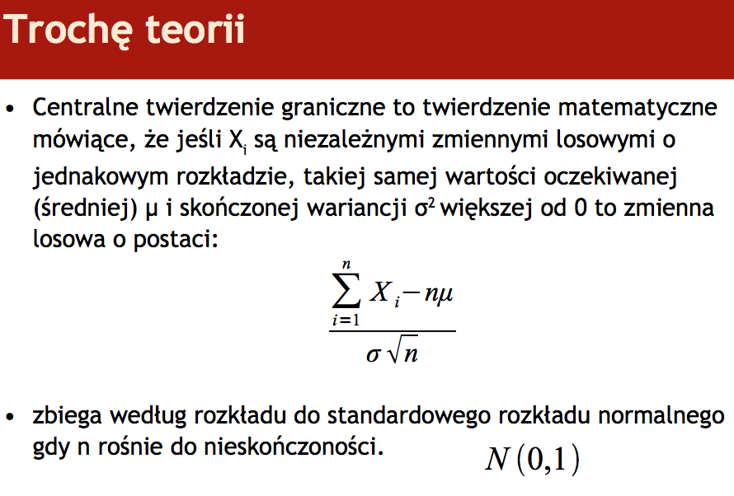



**ILUSTRACJA CTG ZA POMOCY SCILAB**

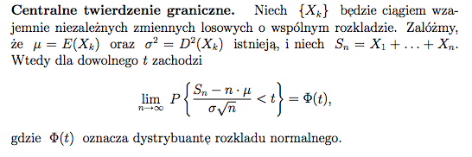**M=10000 realizacji zmiennej losowej Yn=(Sn-n*mi)/sigma*sqrt(n) dla n=10**

clf

t=(-3):0.2:3;

plot(t,1/sqrt(2*%pi)*exp(-t.^2/2));

sigma = 1;

mi=0.5;

function **res**=Rand_n(**sigma**, **mi**)

n=10;

Sn=sum(rand(n,1,'uni'));

**res**=(Sn-n\***mi**)/(sqrt(n*1/12)\***sigma**);

endfunction

M=10000;

data=zeros(M);

for i=1:1:M

data(i)= Rand_n(sigma,mi);

end

histplot(10,data)

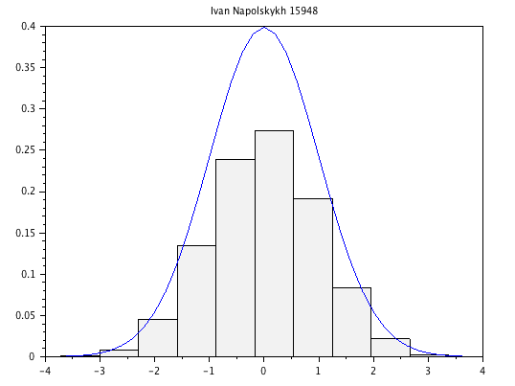

**Wyznaczanie dystrybuanty zmiennej losowej Yn dla t=(-3):0.2:3)**

var=0

for i=1:1:length(t)

var(i)=length(find(data<t(i)))/M;

end

plot(t,var)

**Porównanie jej wykresu z wykresem dystrybuanty rozkladu normalnego**

var=0

for i=1:1:length(t)

[P,Q]=cdfnor("PQ",t(i),0,1);

var(i)=P;

end

plot(t,var,"green")

**Jak widać z rysunku – wykresy są bardzo podobne. Dlatego, że (jak już było umówione powyżej) zmienna losowa, za pomocą której modelujemy dane zjawisko, ma rozkład bardzo przybliżony do rozkładu normalnego.**

**Wyznaczanie wykresu gęstości zmiennej losowej Yn n.p. dla t=(-3):0.2:3)**

var=0

for i=1:1:length(t)

var(i)=length(find(data>t(i)&data<t(i)+0.2))/M*5;

end

plot(t,var)